Энергия. 4А.По Восточному гребню.

АК МАИ

Оглавление

**От автора**: 2

**Паспорт восхождения.** 2

**Маршрут в символах UIAA** 4

**Описание подхода.** 5

R0-R1 Старт с ночёвки на перевале Казнок 7.00 6

R1-R2. На станции R2-11.00. 6

R2-R3. 7

R3-R4 7

R4-R5. Ночёвка достигнута 18.00 7

R5-R6. Старт с ночёвок 7.00 8

R6-R7. Бастион. 9

R7-R8. Вершина достигнута в 16.40 9

Спуск. 2Б на перевал между Энергией и Чимтаргой. Начат в 17.00. Ниже перевала на тропе -19.00. 9

**Приложение** 10

Энергия. 4А.

По Восточному гребню.

# **От автора**:

Данный отчёт составлен Константином Кравцом (Альпклуб МАИ) по итогам восхождения на пик Энергия с 4 по 6 августа (включая подход) 2018 г. Восхождение совершила двойка – Кравец Константин – Торшин Денис (Альпклуб МАИ). Целью данного отчёта является обновление описания на маршрут, без каких-либо претензий на красоту спортивного стиля или чемпионских амбиций, поэтому в полной версии размещено по возможности больше фотографий и человеческих, нетехнических комментариев. Для удобства в приложении к отчёту приведено краткое описание маршрута, которое можно распечатать с двух сторон, заламинировать скотчем и взять с собой на восхождение. Надеюсь данный отчёт будет полезен всем, кто собрался в Фаны и собирается подняться на замечательный пик Энергия по этому маршруту.

Схема УИАА сделана зеркально фото маршрута, т.к. 80% маршрута идётся по левой части гребня.

# **Паспорт восхождения.**

|  |  |
| --- | --- |
| 1. Класс восхождения: технический 2. Район восхождения: Таджикистан. Гиссаро-Алай. Зеравшанский хребет. Фанские горы. 3. Вершина, маршрут восхождения: п. Энергия (5150м) по В. гребню (гр.). 4. Категория трудности (к. т.): 4А 5. Характеристика маршрута: Перепад высот: 1063 м. Протяженность уч. 5 к. т.: 55м. Общая протяженность гр.: 2800м. Маршрут состоит из 3-х участков: а) гр. 2-3 к.т.- 10°, 1900м. б) взлет 4-5 к.т.-50°, 500м. в) предверш. гр. 3 к.т.-30°,400м. 6. Забито – 5 якорных крюков, использовано – 40 френдов и закладок. | 1. Количество ходовых часов: 17-первопроходцы, 28-Кравец (т.к. ошиблись на ключевом участке). 2. Ночевка на маршруте 1. Удобная площадка на первом плече вершины(≈4500м). Некамнеопасно. Имеется снег, лед (группа набрала воду на маршруте за 1 веревку до ночевки). 3. Состав группы: Кравец К.В. – 1 разряд Торшин Д.Б. – 2 разряд 4. Дата выхода на маршрут: 5.08.2018 Дата возвращения на ночёвки: 6.08.2018 Спуск в лагерь «Алаудин-Вертикаль»: 7.08.2018 |
|  | | | |

# **Маршрут в символах UIAA**

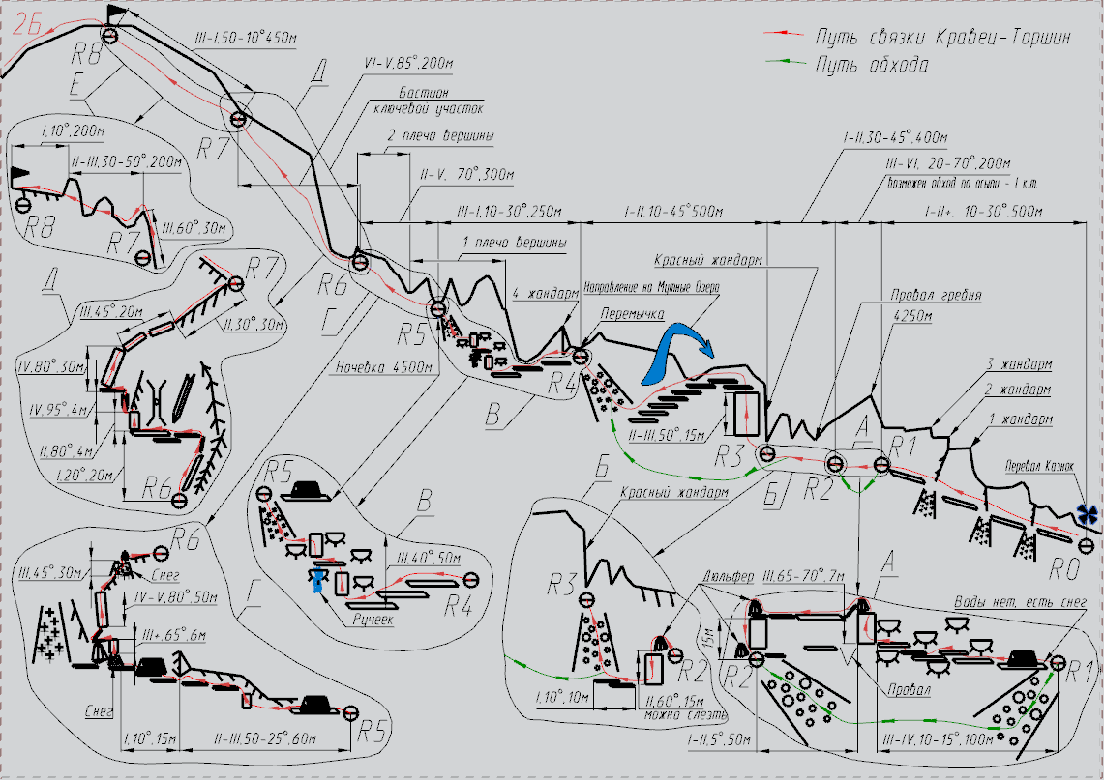

# **Описание подхода.**

Из альплагеря «Вертикаль-Алаудин» (тот что с домиками), надо идти по основной тропе, идущей мимо чайханы и большого озера никуда не сворачивая, на всех перекрёстках идти прямо вверх, ориентируясь на гору Фагитор её видно с тропы почти ото всюду, Мутные Озёра у её подножия. Заблудиться почти невозможно.

Вызывает интерес путь от Мутных Озёр. Надо идти под гору Фагитор, тропа идёт по осыпным склонам. Пройдя 1 взлёт на уровне большого красного камня тропа переходит на морену и дальше идёт наверх под гору Гратулета, здесь надо траверсировать без набора высоты по неявно выраженной тропе (каменные туры, по сути прыгая по камням) на срединную морену. Там находятся ровные площадки под палатку, течет ручей (его слышно) и уходит ровная тропа на ледник под перевалом Мазалат. На сам ледник идти не надо. По тропе, придерживаясь скального гребня, который, кажется, перекрывает путь направо и в нём нет бреши, но на самом деле проход есть, и вы попадаете в цирк горы Змейка.

В этом цирке всё во льду и 2 осыпные перемычки в гребне Змейки (если смотреть на Энергию) пониже, побольше –поположе, и та, что повыше, которая как бы стоит на 90, но в реальности лежит на 30. Нам нужно идти на ту, что повыше. Осторожно! Оттаивают камни с перевала и свистят как пули, не часто, но коварно. По осыпи без всякого лазания, выйти на перевал Змейка, с него виден перевал Казнок и начало маршрута на Энергию, ночевка. Путь очевиден – по осыпи (возможно снег) по тропе.

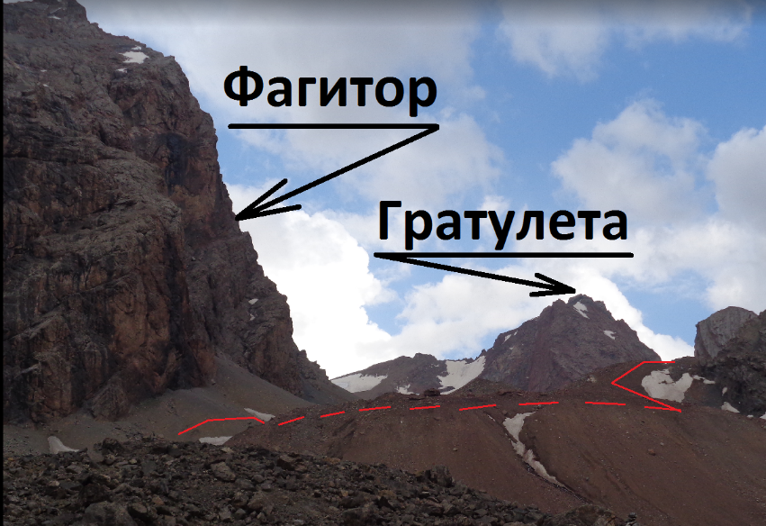 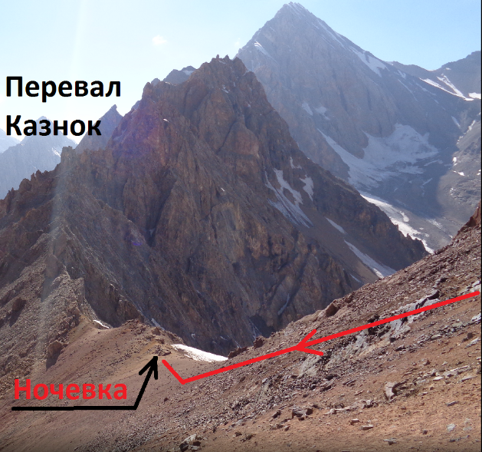 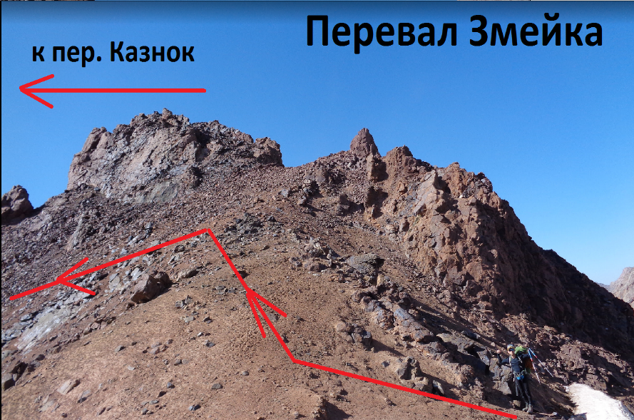

|  |  |  |  |  |  |  |  |  |
| --- | --- | --- | --- | --- | --- | --- | --- | --- |
| R0-R1 Старт с ночёвки на перевале Казнок 7.00 С перевала Казнок по простым скалам в обход гребня слева. Вообще 80% маршрута идёт слева от гребня. Ниже гребня местами до 100м. | | | | | | | | |
| R1-R2. На станции R2-11.00. Обход жандармов по осыпным полкам заканчивается ровной явной площадкой под палатку. С площадки вдоль гребня сначала идёт снежник потом сыпуха – это вариант обхода, одного из ключевых мест, которое присутствует в описании первопроходцев. Наша группа прошла по классическому описанию – траверс по полкам местами довольно узким вдоль бараньих лбов. Лазание технически не сложное – сложное психологически (установили минимум в 2 раза больше точек, чем первопроходцы). Рельеф не богатый, есть куда падать – в основном узкие трещины под крючья и малые элементы. Иногда на уровне ног. Но зацепы всегда есть, также, как и полки под ноги. Логичный путь заканчивается провалом в полке после, которого полка продолжается, но с этого места надо пролезть стеночку вверху и за перегибом будет не полка, а «шоссе», которое будет всё сужаться и сужаться и закончится дюльферной петлей. Спуск вертикально влево (в ущелье) приводит на осыпную перемычку, с которой можно спуститься лазанием, но можно и бросить веревку. Мы сдюльферяли. | |  | | | | |  | |
| R2-R3. После 2-х дюльферов попадаешь на сыпуху до самого горизонта в районе 4-жандарма. Можно идти по сыпухе, обходя все подлазы и не подниматься к Красному жандарму. Мы приняли решение подняться к гребню, чтобы сориентироваться. Дело в том, что как только начинаешь обход жандармов, они теряются из вида и определить высоту 4250 очень трудно. Но после нее идёт провал, который хотелось найти на гребне. Провал есть, но он вовсе не очевиден и Красный жандарм вопреки фото первопроходцев выше чем 4250 (или выглядит таким). Путь к жандарму очевиден – по сыпухе и самому простому пути, ногами, без лазания. Тура здесь НЕТ. Он остаётся ниже по гребню за спиной. | | | | |  | | | | |
| R3-R4 От подножия Красного жандарма по стеночкам и полочкам в лоб влезли наверх. Лазание средней трудности -5a-5b. Рельеф вначале небогатый –крючья. Оставили 1 крюк от фирмы «Крюконоги» рыжий. С вершины жандарма налево по полкам и простым скалам вниз, на сыпуху уходящую под 4 жандарм на горизонте.  На Красный жандарм можно не лезть, ниже есть обход. | | | |  | | | | | |
| R4-R5. Ночёвка достигнута 18.00 С перемычки виден 4 жандарм – у него снежная мантия в направлении вершины. На перемычке в сторону Мутных Озёр лежит снег.  Путь по гребню с нетрудными подлазами небольшой спуск на левую (основную на маршруте) сторону гребня в обход 4-го жандарма под бараньи лбы между, которыми есть полки. Лазание только местами сложное. Зацепы есть, ноги стоят уверенно, под страховку места есть. В середине бараньих лбов течет пара слабеньких ручейков. Можно набрать воды. Небыстро, кружечками, но зато не лёд и не снег, а вода. После лбов возвращаемся на гребень по крутой сыпухе, выводящей на перемычку, где расположены площадки под палатку. Мимо пройти тяжело, и не хочется. |  | | | | | | | | |
| R5-R6. Старт с ночёвок 7.00 От ночевок по гребню, простое лазание. Гребень выведет к большому камню, у которого справа широкий гребень, а слева узкое место с трещиной и небольшими выступами под ноги. Выглядит как обрыв «до дна». Большой камень обходим слева, через трещину и обрыв «до дна». Через 3-5 м аккуратных движений траверсируя камень со страховкой в трещине появляются хорошие широкие полки под ноги с зацепами и местами под страховку. Полки выведут к каменному «полю» - место под ночевку со снежником. На полках.  Прижимаемся вправо - к гребню. Большой снежный кулуар останется по левую руку. Полки закончатся 4-5 метровым снежно-ледовым кулуарчиком, нужен ледоруб, возможен натёчный лёд на скалах. Потом крутая скальная стеночка 3-4м, 5b-5с. Затем по правой стороне гребня налево вверх веревка тяжелого лазания ≈50м, 5с+-6a. Рельеф под крючья и малые закладные элементы. Зацепы маленькие, но активные и держат хорошо. Если не бояться, то лазание приятное. Попадаются местные крючья.  После веревки лазания влево метра 3-4 и винтом слева направо и прямо вверх на гребень. Лазание несложное, но напряженное, 20м. Выход под снежный гребень - 30м крутого снежника 45-55° - страховки нет. Поднялись прижимаясь к выходу скал слева. Затем по скалкам вправо под большой камень. | | |  | | | | |  | |
| R6-R7. Бастион. Ключ маршрута. От снежного гребня по системе полок между бараньими лбами пройти ногами, по простому пути под основание ШИРОКОГО камина, забитого камнями, справа внутренний угол без камней внутри, в него и справа от него - лезть не надо (проверено – потеряли 3 часа, оставили синий кордалет). Из основания камина влево винтом через 3м стеночку за ребро гребня. Там нависающий внутренний уголок 4м (ключ, есть в описании первопоходцев). После него небольшой траверс влево и затем слева направо вверх плиты порядка 30м, 5с-6a. Зацепы есть, места под страховку есть. Затем начинается гребень, но тоже непростой, держаться за рельеф и местами крепко придётся, лазание держится 5a-5b. Идти по самому простому пути к гребню на горизонте. | | |  | | | | | | |
| R7-R8. Вершина достигнута в 16.40 Идти по гребню в направлении вершины. Вначале будут серьезные подлазы, спокойно не идётся. Первые 2 жандарма пролезли в лоб с траверсами в пределах 3-4м по самому простому пути. Затем гребень ложится и лазание прекращается до самой вершины. Местами снег. 3-й жандарм обходится слева. На вершине есть место под палатку. | | |  | | | | | | |
| Спуск. 2Б на перевал между Энергией и Чимтаргой. Начат в 17.00. Ниже перевала на тропе -19.00. С вершины надо идти на Чимтаргу, под ногами появится сыпуха с протоптанной тропой. На первом же более-менее большом камне появится дюльферная петля. Если смотреть лицом на вершину Энергии, то дюльферять, смещаясь влево, к выходам скал – там есть петли. Если делать проушину, то можно вертикально. 2 полных 60 м дюльфера до участка выполаживания, где кошки отстёгиваются, и идётся ногами. Возможен спуск на 3 такта с одновременной, лицом к склону - 1 веревка, 2 веревка(60м) можно аккуратно спиной к склону.  С перевала ведет натоптанная тропа до ночевок на Мутных Озёрах. Когда она ныряет в крупную осыпную морену –ориентир каменные туры. Спуск не 1,5 ч, как в описании первопроходцев, а все 3. В темноте - 4-5 ч. Есть смысл заночевать под перевалом, много площадок под ночёвки, есть вода. | | | | | |  | | | |

# **Приложение**



|  |  |  |  |  |  |
| --- | --- | --- | --- | --- | --- |
| **R0-R1 Старт с ночёвки -7.00**.  С перевала Казнок по простым скалам в обход гребня слева. Вообще 80% маршрута идёт слева от гребня. Ниже гребня местами до 100м. | |  | | --- | | **R4-R5. Ночёвка достигнута 18.00**  С перемычки виден 4 жандарм – у него снежная мантия в направлении вершины. Путь по гребню с нетрудными подлазами, далее на левую сторону гр. в обход 4-го жандарма под бараньи лбы между, которыми есть полки. Лазание только местами сложное. Зацепы есть, ноги стоят уверенно, под страховку места есть. В середине бараньих лбов течет пара слабеньких ручейков. После лбов - на гребень по крутой сыпухе, выводящей на перемычку, где расположены площадки под палатку. | | **R5-R6. Старт с ночёвок 7.00**  От ночевок по гр. Он выведет к Большому камню, у кот. справа широкий гр. справа, а слева обрыв «до дна», с трещиной и небольшими выступами под ноги. Камень обходим слева, через трещину и обрыв. Через 3-5м аккуратных движений траверсируя камень, появляются хорошие широкие полки под ноги, зацепы и места под страховку. Полки выведут к каменному «полю» - место под ночевку со снежником. Прижимаемся вправо - к гребню. Большой снежный кулуар останется по левую руку. Полки закончатся 4-5 метровым снежно-ледовым кулуарчиком, нужен ледоруб, возможен натёчный лёд на скалах. Потом крутая скальная стеночка 3-4м, 5b-5с. Затем по правой стороне гребня налево вверх веревка тяжелого лазания ≈50м, 5с+-6a. Рельеф под крючья и малые закладные элементы. Попадаются местные крючья. После влево метра 3-4 и винтом слева направо и прямо вверх на гребень. Выход под снежный гребень - 30 м крутого снежника 45-55° - страховки нет. Поднялись прижимаясь к выходу скал слева. Затем по скалкам вправо под большой камень**.** | | **R6-R7. Бастион.**  Ключ маршрута. От снежного гребня по системе полок между бараньими лбами пройти ногами, по простому пути под основание ШИРОКОГО камина, забитого камнями. Из основания камина влево винтом через 3м стеночку за ребро гребня. Там нависающий внутренний уголок 4м (ключ, есть в описании первопоходцев). После него небольшой траверс влево и затем слева направо вверх плиты порядка 30м, 5с-6a. Зацепы есть, места под страховку есть. Затем начинается гребень, но тоже непростой лазание держится 5a-5b. Идти по самому простому пути к гр. | | **R7-R8. Вершина достигнута в 16.40**  Идти по гр. в направлении вершины. Вначале будут серьезные подлазы. Первые 2 жандарма пролезли в лоб с траверсами в пределах 3-4м по самому простому пути. Затем гребень ложится и лазание прекращается до самой вершины. Местами снег. 3-й жандарм обходится слева. На вершине есть место под палатку, снег.  **Спуск.** С вершины надо идти на Чимтаргу, под ногами появится сыпуха с протоптанной тропой. На первом же камне появится дюльферная петля. Если смотреть лицом на вершину Энергии, то дюльферять, смещаясь влево, к выходам скал – там есть петли. Если делать проушину, то можно вертикально. 2 полных 60 м дюльфера до участка выполаживания. Далее ногами. | |
| **R1-R2. На станции R2-11.00.**  Старт с явной площадки под палатку. Траверс по полкам местами довольно узким вдоль бараньих лбов. Лазание технически несложное. Рельеф небогатый, есть куда падать – в основном узкие трещины под крючья и малые элементы. Логичный путь заканчивается провалом в полке после, которого полка продолжается. С этого места надо пролезть стеночку вверху и за перегибом будет не полка, а «шоссе», которое будет сужаться и закончится дюльферной петлей. Спуск вертикально влево (в ущелье) на осыпную перемычку, с кот. можно спуститься лазанием. |
| **R2-R3.**  По сыпухе под Красный жандарм. Ногами, без лазания. Отметка 4250 и провал с туром остаются за спиной. |
| **R3-R4**  От подножия Красного жандарма по стеночкам и полочкам в лоб влезли наверх. Лазание средней трудности - 5a-5b. Рельеф вначале небогатый – крючья. С вершины жандарма налево по полкам и простым скалам вниз, на сыпуху уходящую под 4 жандарм на горизонте.  На Красный жандарм можно не лезть, ниже есть обход. |